Zapytanie ofertowe

o wartości zamówienia mniejszej od kwot określonych w przepisach wydanych na podstawie art. 4 ust. 8 ustawy z dnia 29 stycznia 2004 r. – Prawo zamówień publicznych

na
zaprojektowanie i budowę ściany wspinaczkowej w sali widowiskowej w budynku przy ul. Letniej 10 w Srebrnej Górze

Inwestor: Gmina Stoszowice
57-213 Stoszowice 97

Termin złożenia oferty 10.10. 2008 r . godz. 10.00
Termin otwarcia oferty 10.10. 2008 r . godz. 11.00

Forma przetargu – pisemna.

Maksymalna kwota jaką inwestor może przeznaczyć na zadanie 14 441 eur

Przedmiot inwestycji i lokalizacja

Zaprojektowanie i wybudowanie ściany wspinaczkowej o powierzchni ok 50 mkw.

Budynek – Gminny Ośrodek Kultury – sala widowiskowa – Srebrna Góra ul. Letnia 10

Stan prawny nieruchomości
Właścicielem obiektu jest inwestor – Gmina Stoszowice.

Opis stanu istniejącego
Sala widowiskowa o wysokości 6,40 m, ściana grubości 0,5 m zbudowana z cegły pełnej.
Powierzchnia sali ok 200 mkw. Pomieszczenie kryte dachem jednospadowym konstrukcja z kratownic stalowych.

Parametry techniczne projektowanej ściany wspinaczkowej
Ściana ze sklejki lub płyty o podobnych właściwościach na stelażu stalowym. Dopuszcza się elementy rzeźby – imitujące skałę, preferowany typ konstrukcji w oparciu płyty trójkątne. Dodatkowe struktury nakręcane. Ściana wyposażona w łańcuchy zjazdowe, spity. Ciekawa kolorystyka. Ścianę zaprojektować na ścianie prostej. |Ściana ma mieć charakter sportowy i możliwość wykonania jak najdłuższej drogi przy zadanej wysokości. Droga najłatwiejsza nie może być połoga, najlepiej pionowa lub lekko przewieszona. Jedna droga musi być bardzo sportowa.

Zdjęcie ściany przeznaczonej do zabudowy ścianką wspinaczkową

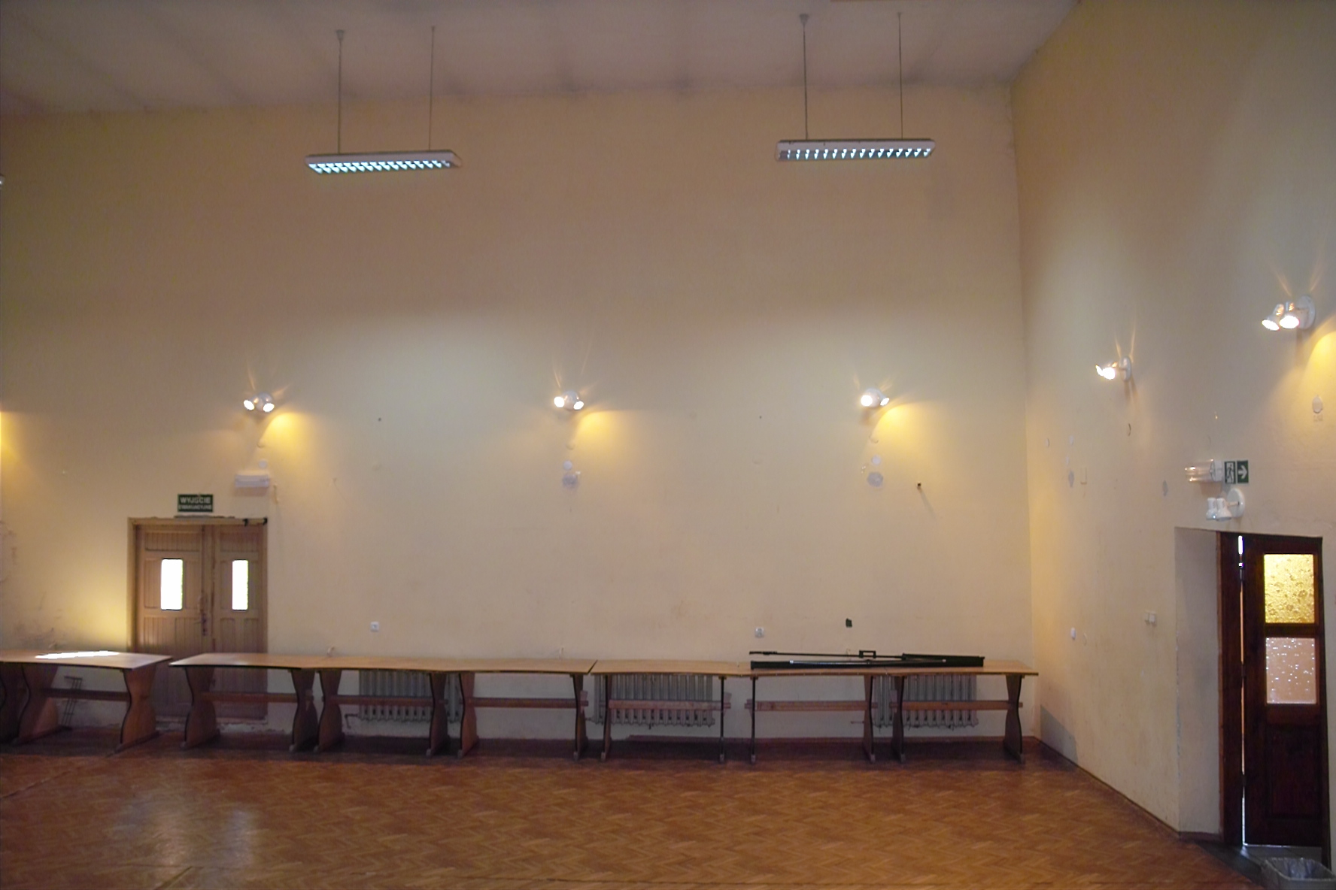

Stan projektowany
Zaprojektuj i wybuduj

Termin wykonania zadania 15.12. 2008 r

Kryteria oceny ofert :

KRYTERIUM | WAGA
cena | 50 %
koncepcja | 50 |%

SPOSÓB OCENY OFERT:

Kryterium: CENA

Przyznawane są tylko punkty wyliczone w następujący sposób:

Najniższa oferowana cena | X 50 = do 50 pkt
cena danego Oferenta | X 50 = do 50 pkt

Kryterium: KONCEPCJA

pod uwagę będą brane: technologia wykonania , estetyka, wartość sportowo- wspinaczkowa, wyposażenie dodatkowe

- technologia wykonania - od 0 do 10 pkt,
- estetyka wykonania - od 0 do 10 pkt,
- wartość sportowa - od 0 do 20 pkt,
- dodatkowe wyposażenie - od 0 do 10 pkt,

Maksymalna liczba punktów za kryterium - koncepcja do 50

Sposób przygotowania i złożenia oferty.

Oferta musi zostać złożona w sekretariacie Urzędu Gminy Stoszowice nie później niż do dnia 10-10-2008 do godziny 10⁰⁰
Oferent powinien umieścić ofertę w dwóch zamkniętych kopertach.
Koperta zewnętrzna ma być zaadresowana według poniższego wzoru:
„Gmina Stoszowice”
„Ścianka wspinaczkowa Srebrna Góra”
„Nie otwierać przed 10-10-2008 godz.10.⁰⁰”

Koperta wewnętrzna poza oznakowaniem jak wyżej musi być opisana nazwą i adresem Oferenta.

Osoba do kontaktu
Marek Janikowski
marek@stoszowice.pl
0048 (0) 74 8164 519

Wójt Gminy Stoszowice
Marek Janikowski

Wzór oferty

Zamawiający:
Gmina Stoszowice,
Stoszowice 97,
57-213 Stoszowice

O F E R T A
na:

Zaprojektowanie i wybudowanie ściany wspinaczkowej w sali widowiskowej w budynku przy ul. Letniej 10 w Srebrnej Górze

Po zapoznaniu się ze Specyfikacją Istotnych Warunków Zamówienia
Oferujemy wykonanie przedmiotowego zadania

za cenę brutto (łącznie z podatkiem VAT) ................................ zł

Słownie:........................................................................................................................................

Oferujemy termin gwarancji .............. miesięcy dla robót budowlano-montażowych, licząc od daty odbioru końcowego przedmiotu umowy
- 1.Oferujemy wykonanie zadania zgodnie zaproponowaną koncepcją.

- 2.Zobowiązujemy się w przypadku wybrania naszej oferty do zawarcia umowy w terminie 14 dni od daty wyboru oferty.

- 3.Oświadczamy, że złożona przez nas oferta jest ważna przez okres 30 dni licząc od daty wyznaczonej na składanie ofert.

Załączniki;
- koncepcja ścianki wspinaczkowej wraz z opisem technologii wykonania i wizualizacją.

Data : Podpis : .........................................

